**TEHNISKĀ SPECIFIKĀCIJA**

**Koka solu-zviļņu izgatavošana un uzstādīšana, Bruģu ielas promenādes skatu laukumā, Daugavpilī**

**1. Uzdevums:**

Veikt koka solu- zviļņu izgatavošanu un uzstādīšanu ar piegādi pasūtītāja norādītajā adresē.

**Apjomi:**

|  |  |  |  |  |  |
| --- | --- | --- | --- | --- | --- |
| **Nr. p.k.** | **Piegādājamās preces** | **Izmēri** | **Mēr- vienība** | **Daudzums** | **Raksturojums** |
| 1. | Koka soli-zviļņi | 2000x1400x1000 | gab | 2 | Sols ar atzveltni – ošakoka brusas, caurspīdīgi impregnētas; metāla kājas, kas tiek stiprinātas skatu laukumā |

**2. Piegādājamo preču tehniskās un piegādes prasības:**

* Piegādājamām precēm jāatbilst tehniskājā specifikācijā un tās pielikumā esošam raksturojumam, izmēriem un vizualizācijam.

Neskaidrību vai jautājumu gadījumā griezties Daugavpils pašvaldības centrālās pārvaldes Pilsētplānošanas un būvniecības departamenta Pilsētvides nodaļā (kontaktpersona: ainavu arhitekta p.i. Krišs Smildzers tālr. 65404262 e-pasts: kriss.smildzers@daugavpils.lv)

* Piegādājamām precēm un to elementiem ir jāatbilst Eiropas Savienībā apstiprinātiem standartiem;
* Piegādājamām precēm ir jābūt rūpnieciski izgatavotām un iepriekš neekspluatētām;
* Piegādātajamām precēm jābūt paredzētām ekspluatācijai Latvijas Republikas klimatiskajos apstākļos;
* Piegādātājam jānodrošina koka konstrukciju piegāde un uzstādīšana Bruģu ielas promenādes skatu laukumā Daugavpilī, kā arī piegādes izmaksām jābūt iekļautām piegādājamo preču kopējā tāmē;
* Pretendentam jāievērtē darbu daudzuma sarakstā minēto darbu veikšanai nepieciešamie materiāli un papildus darbi, kas nav minēti šajā sarakstā, bet bez kuriem nebūtu iespējama darbu tehnoloģiski pareiza un spēkā esošajiem normatīviem atbilstoša veikšana pilnā apmērā, t.sk. sagatavošanas un objekta mobilizācijas darbi. Piedāvājumā ir jāiekļauj visi darbi un palīgdarbi, bez kuriem nebūtu iespējama darbu tehnoloģiski pareiza izpilde;
* Piedāvājumam jāpievieno katras iekārtas rasējums A4 formātā, kur skaidri redzami visi parametri, kā arī katras iekārtas krāsains attēls A4 formātā.

**3. Speciālās prasības:**

* Gadījumā, ja Pasūtītājam rodas šaubas par piegādāto preču atbilstību noslēgtā līguma prasībām, tehniskajai specifikācijai, vai tās kvalitāti, Pasūtītājs ir tiesīgs pieaicināt neatkarīgu ekspertu un negatīva vērtējuma gadījumā preces noraidīt un atgriezt Piegādātājam. Izmaksas, kas rodas eksperta vērtējuma rezultātā saistībā ar preču noraidīšanu un atgriešanu, ir jāsedz preču Piegādātājam;
* Objektā pastāvīgi jānodrošina kārtība un tīrība. Pēc pirmā aizrādījuma 3 (trīs) stundu laikā ir jālikvidē trūkumi;
* Aprīkojuma uzstādīšanu veikt tikai pēc izvietojuma saskaņošanas ar pasūtītāju;
* Pēc darbu pabeigšanas objektā pieguļošo teritoriju atjaunot sākotnējā vai labākā stāvoklī;

**4. Līguma izpildes termiņš:** divu mēnešu laikā no līguma parakstīšanas dienas.

1. **Garantijas laiks:**

Piegādātājam jānodrošina preču garantijas termiņš – 24 mēneši no pieņemšanas nodošanas akta parakstīšanas.

**6. Izpildīto darbu pieņemšana:**

6.1. Pēc darbu pabeigšanas Izpildītājs nodod darbus Pasūtītājam;

6.2. Izpildītājs iesniedz Pasūtītājam pieņemšanas nodošanas aktu divos eksemplāros un aktu par izpildītajiem darbiem divos eksemplāros, kurā tiek norādīts faktiski paveiktais darba apjoms;

6.3. Abpusēji parakstīts pieņemšanas nodošanas akts un nodota ar aktu izpilddokumentācija ir pamats rēķina izrakstīšanai. Samaksa tiek veikta par faktiski izpildītajiem darbiem.

**Pielikumā koka konstrukciju shēmas vizualizācija:**

1. Koka soli- zviļni uz 1 lpp

**Sastādīja:** Daugavpils valstpilsētas pašvaldības iestādes

”Komunālās saimniecības pārvalde”

īpašumu apsaimniekošanas speciālists Ž. Potapova

**Pielikums Nr.1 Koka soli- zviļni**

*Attēliem ir ilustratīva nozīme*

**Koka solu-zviļņu izmēri**

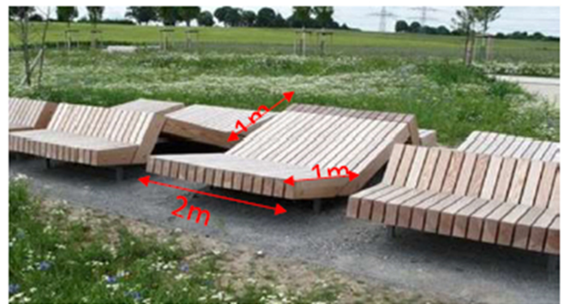

1,40 m

1 m

2 m

**Koka solu-zviļņu novietojums skatu platformā**

